***Отчет о проведении Дня охраны труда в муниципальном бюджетном дошкольном образовательном бюджетном учреждении детском саду комбинированного вида № 13 «Радуга» г. Ессентуки***

Всемирный день охраны труда является неотъемлемой частью глобальной стратегии в области охраны труда, что указано в резолюции Международной конференции труда, организованной в июне 2003г. Профилактика – одна из главных столпов этой стратегий, а Всемирный день охраны труда – важный инструмент в работе по распространению информации о том, как сделать труд более безопасным, а также по приданию политических значимости вопросам охраны труда.

Охрана труда в детском саду - это система сохранения жизни и здоровья работников и детей в организации образовательного процесса, включающие нормативно-правовые, социально-экономические, организационно-технические, санитарно-гигиенические, лечебно-профилактические и другие мероприятия.

Идея учреждения Всемирного дня охраны труда связана с Международным днем памяти рабочих, погибших и получивших травмы на работе.

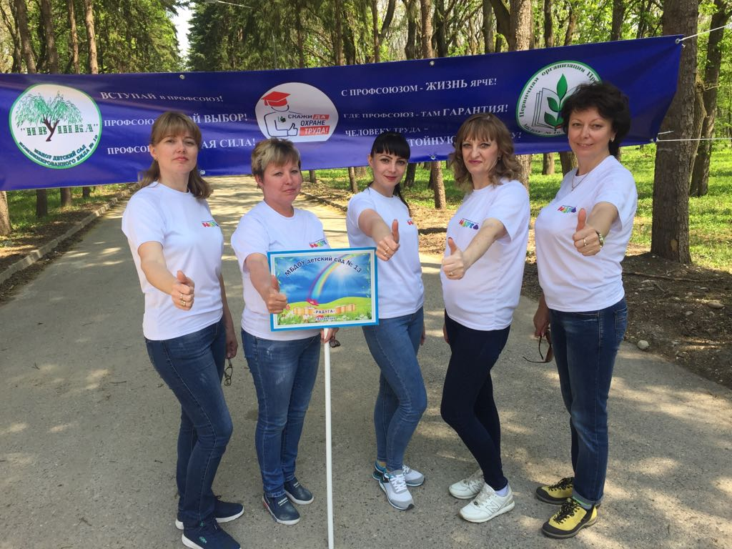 Нет ничего более ценного, чем жизнь. Нет ничего более очевидного и неопровержимого для человека, чем право на жизнь. Большая часть населения мира проводит более трети сознательной жизни на рабочем месте, внося свой вклад в развитие общества. Право на наивысшее достижимые стандарты здоровья считается общепризнанными, без них человек не может работать и приносить пользу обществу, а также достичь собственного благополучия. Если жизнь на рабочем месте подвергается опасности, то пропадает основа для производительной занятости и социально-экономического развития.

28 апреля 2018 года члены профсоюзной организации приняли участие в профсоюзном квесте «Труд, безопасность, инициатива - твоя профсоюзная перспектива», организованного первичной профсоюзной организацией МБДОУ детского сада №13 «Ивушка» в рамках месячника по безопасности труда в преддверии Всемирного дня охраны труда при поддержке городской организации Профсоюза работников образования. Квест проходил в парке Победы города Ессентуки. Участников квеста ждали познавательные, увлекательные и спортивные состязания.

В ходе игры участники команд проявили свои способности в песенном, музыкальном и танцевальном жанре.